
- Accueil
- >Edition de Saint-Louis / Altkirch
- >Secteur de Sierentz
- Avec l’automne, les champignons foisonnent

Kembs - Exposition

Kembs - Exposition Avec l’automne, les champignons foisonnent

À l’initiative de la Société Mycologique du Haut-Rhin la 15e exposition sur les champignons s’installe le dimanche 2 octobre à la salle polyvalente de Kembs, de 9 h à 18 h. La fin de l’été est là, l’automne va débuter, c’est une saison propice pour les champignons. Il faut savoir que pour les profanes ou les passionnés, une tolérance est accordée à la récolte des champignons, mais il faut impérativement respecter le code forestier car selon que la forêt soit privée, domaniale ou communale les règles changent.
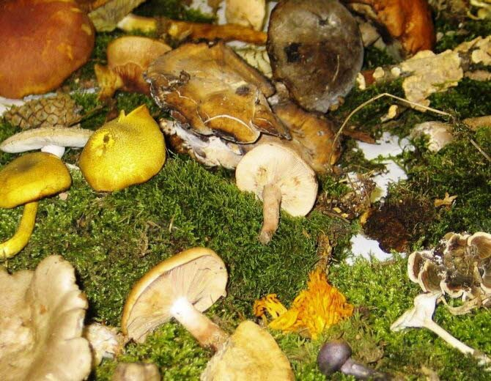
Une belle et grande exposition de saison à découvrir, le dimanche 2 octobre à la salle polyvalente de Kembs. PHOTO DNA-PBM

- Edition de Saint-Louis / Altkirch
- Secteur de Sierentz
- Kembs
- Agence de Saint-Louis
- A la Une
Ce début de saison est conditionné par humidité du sol qui est un des facteurs importants permettant leur venue. Inutile de dire que le manque de pluie du mois d’août n’a pas vraiment favorisé les poussées fongiques.
Cependant ces trésors de la nature, cachés dans le sol, peuvent très vite montrer leur fructification dès qu’une bonne pluie aura permis d’hydrater correctement le mycélium.
Les mycologues, mycophiles ou mycophages amateurs pourront alors admirer quelques centaines d’espèces exposées avec leur fiche d’identification comportant, les noms des spécimens présentés, mais également des indications sur le biotope, la comestibilité, etc.

Une table de comparaison
« Les champignons offrent de nombreuses espèces comestibles ce qui reste agréable, leur identification procure également un réel plaisir, tout cela pourra bien sûr être discuté avec les mycologues présents lors de cette exposition de Kembs, la plus grande du département », explique le président Jean-Luc Muller.
Une table de comparaisons entre les comestibles et toxiques sera installée, ainsi que des stands « autour du champignon » (vente de champignons frais, Boutique du champignon d’Eguisheim, bibliothèque, présentation de truffes…), des stands de produits naturels, miel, paniers en osier, etc. Les personnes intéressées pourront emmener leur propre récolte qui sera déterminée par les spécialistes.
Comme tous les ans cette manifestation sera ouverte au public le dimanche 2 octobre de 9 h à 18 h non-stop. Une participation de 3 € sera demandée, la gratuité sera accordée aux moins de 18 ans
Un service de midi avec pâté forestier et croûtes aux champignons sera assuré. Gâteaux, café et boissons seront également proposés aux visiteurs.

